Държавен архив - Пазарджик﻿
9 юни – Международен ден на архивите﻿
﻿
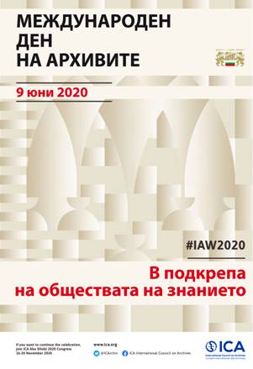 Архивната колегия по света отбелязва 9 юни като Международен ден на архивите от 2008 г.
На същата дата, през 1948 г., в Париж е основан Международният съвет на Архивите към ЮНЕСКО с цел да насърчава международната солидарност между неговите членове.
От 1960 г. Държавна агенция „Архиви" е член категория А на Международния съвет на архивите и участва в неговата дейност и организираните от него международни форуми. С формирането на европейския клон на архивите (EURBICA) през 2000 г., Агенцията стана негов постоянен член. Днес, ние архивистите от отдел „Държавен архив” – Пазарджик, споделяме стремежа на колегите от страната и по света, да покажем на обществото важността и значението на архивите и нашата мисия за тяхното опазване!
През последните години – от 2016 г. насам, традиция стана на днешния празник отдел „Държавен архив” – Пазарджик да номинира своите „Читател”, „Дарител” и „Приятел на архива”.
Oтличените за 2019 г. са:
• Д-р Румяна Кацарова – читател с най-много посещения в читалнята на архива – 11 посещения. Д-р Румяна Кацарова е ползвала 107 архивни единици от фондовете на архива във връзка с подготовка на Юбилейно документално издание “140 години Окръжен съд – Пазарджик”. Подбрани са документи за историята на съда в Пазарджик, копия на част от които са намерили място в луксозното документално издание. Съавтор на документалния сборник е г-жа Елисавета Иванова, също наш читател.
• Г-жа Бистра Риндова – за поредното дарение на документи с голяма историческа и обществена стойност, обработени и регистрирани в опис №3 към личния й фонд №1250. Дарените документални материали от краеведската, събирателската, творческата и изследователската й дейност носят информация за известни родове от Пазарджик и региона. Особено ценни и с историческа стойност са документи на Александър Стамболийски и Константин Муравиев: мемоарите на Муравиев “Договорът за мир в Ньой. 1960 г.” и “Събития и хора. 1963 г.”; родословна таблица с проследяване на представители на родовете Муравиеви и Стамболийски; снимки на Александър Стамболийски и Константин Муравиев и техните семейства; благодарствено писмо от г-жа Анастасия Мозер до г-жа Бистра Риндова относно идеята й за написване книга за Константин Муравиев и др. Инвентарният опис съдържа 251 архивни единици, с крайни дати на документите [1843]-2019 г. Описанието на архивните единици може да се разгледа в Информационната система на държавните архиви (ИСДА), достъпна за читатели през сайта на Държавна агенция „Архиви” www.archives.government.bg.
• Народно читалище «Христо Ботев 1897 г.» - Пазарджик за Приятел на архива. През 2019 г. читалището с председател на читалищното настоятелство г-н Александър Арнаудов и секретар г-жа Веска Минова, безвъзмездно е допринесло за популяризиране дейността на архива и съхраненото архивно наследство и подпомогнало отдела при осъществяване на една от целите му – работа с подрастващите. Проведените съвместни уроци с ученици от СУ «Георги Брегов» дадоха възможност на една по-широка ученическа аудитория да се запознае с функциите на архива, биографиите и документите на наши фондообразуватели и не на последно място да се призоват учениците към издирване на документи от семейните архиви.
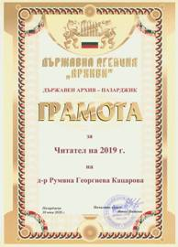 | 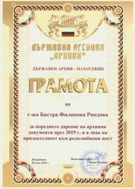 | 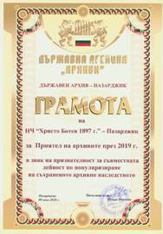
Поради епидемичната обстановка в страната през последните месеци, грамотите на отличените ще бъдат връчени през м. октомври, когато с различни мероприятия ще отбележим 10 октомври - професионалния празник на българските архивисти и 60-годишнината от създаването на Държавен архив – Пазарджик.
Ненка Иванова
Държавен архив – Пазарджик
﻿

